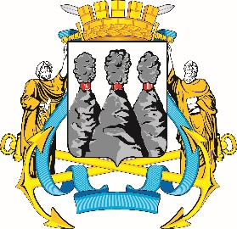

|  |
| --- |
| **ГОРОДСКАЯ ДУМА**  **ПЕТРОПАВЛОВСК-КАМЧАТСКОГО**  **ГОРОДСКОГО ОКРУГА**  **ПРЕДСЕДАТЕЛЬ** |

**ПОСТАНОВЛЕНИЕ**

|  |
| --- |
| 23.12.2024 № 140 |

|  |
| --- |
| О награждении Почетными грамотами Городской Думы Петропавловск-Камчатского городского округа |

В соответствии с Решением Городской Думы Петропавловск-Камчатского городского округа от 31.10.2013 № 145-нд «О наградах и почетных званиях Петропавловск-Камчатского городского округа» и протоколом заседания Комиссии Городской Думы Петропавловск-Камчатского городского округа по наградам от 23.12.2024 № 38

**ПОСТАНОВЛЯЮ:**

за значительный вклад в развитие общественной деятельности на территории Петропавловск-Камчатского городского округа и в связи с празднованием 30-летия со дня основания Совета Камчатской региональной межнациональной общественной организации «Содружество» наградить Почетными грамотами Городской Думы Петропавловск-Камчатского городского округа следующих членов Совета:

Габибову Зинаиду Анатольевну;

Кривуца Светлану Геннадьевну;

Латман Евгению Львовну;

Магомедову Наиду Умарбековну;

Перевало Валентину Петровну.

|  |  |  |
| --- | --- | --- |
| Председатель Городской Думы  Петропавловск-Камчатского  городского округа |  | А.С. Лиманов |